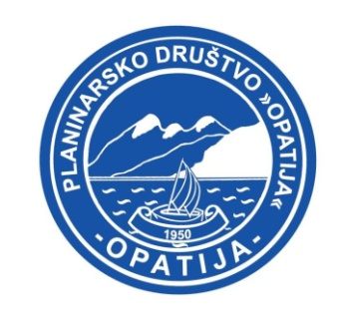 | PLANINARSKO DRUŠTVO  »OPATIJA« OPATIJA  Sjedište: Maršala Tita 42, p. p. 31, 51410 Opatija  MB: 3415821, OIB: 37132825735  IBAN: HR5924020061100137270  E-pošta: pdopatija1950@gmail.com  Web: www.pdopatija.hr | 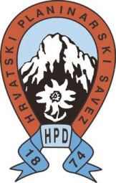

SUGLASNOST

Svojim potpisom potvrđujem da sam upoznat s planom izleta na Veliki i Mali Planik te Ošalj vrh u organizaciji Planinarskog društva „Opatija“ dana 25-26.02.2023. te da sam suglasan da moje dijete _____________________ na njemu sudjeluje.

Potvrđujem također da sam suglasan da se fotografije mojeg djeteta snimljene na izletu mogu objavljivati za potrebe promocije Planinarskog društva „Opatija“.

Potpis roditelja i broj mobitela __________________

